Lab 3.2.1.9 RIPv2

Paso 2: Examinar el estado actual de la red

b. Verifique la conectividad entre las computadoras.

* ¿Es posible hacer ping de la PC-A a la PC-B?
  + No
* ¿Por qué?
  + Ya que R2 no eta notificando la ruta hacia PC-B.
* ¿Es posible hacer ping de la PC-A a la PC-C?
  + Si
* ¿Por qué?
  + Ya que RIPv2 se configuro en la ruta de forma correcta.
* ¿Es posible hacer ping de la PC-C a la PC-B?
  + No
* ¿Por qué?
  + Ya que R2 no eta notificando la ruta hacia PC-B.
* ¿Es posible hacer ping de la PC-C a la PC-A?
  + No
* ¿Por qué?
  + R1 y R3 no tienen rutas hacia las redes remotas, y R2 tiene de forma incorrecta dos rutas de este load balancing hacia la ruta 172.30.0.0/16

c. Verifique que RIPv2 se ejecute en los routers.

Puede usar los comandos debug ip rip, show ip protocols y show run para confirmar que RIPv2 esté en ejecución. A continuación, se muestra el resultado del comando show ip protocols para el R1.

* Al emitir el comando debug ip rip en el R2, ¿qué información se proporciona que confirma que RIPv2 está en ejecución?
  + Que se está enviando y recibiendo información de versión 2 de RIP.
* Cuando haya terminado de observar los resultados de la depuración, emita el comando undebug all en la petición de entrada del modo EXEC privilegiado. Al emitir el comando show run en el R3, ¿qué información se proporciona que confirma que RIPv2 está en ejecución?
  + En la sección de información se despliega lo siguiente
    - 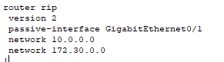

d. Examine el sumarización automática de las rutas.

Las LAN conectadas al R1 y el R3 se componen de redes no contiguas. El R2 muestra dos rutas de igual costo a la red 172.30.0.0/16 en la tabla de routing. El R2 solo muestra la dirección de red principal con clase 172.30.0.0 y no muestra ninguna de las subredes de esta red.

R1 muestra solo su propia subred para la red 172.30.10.0/24. R1 no tiene una ruta para la subred 172.30.30.0/24 en R3. R3 muestra solo su propia subred para la red 172.30.30.0/24. R3 no tiene una ruta para las subredes 172.30.10.0/24 en R1.

* Utilice el comando debug ip rip en el R2 para determinar las rutas recibidas en las actualizaciones RIP del R3 e indíquelas a continuación.
  + R2#RIP: received v2 update from 10.2.2.1 on Serial0/0/1

172.30.0.0/16 vía 0.0.0.0 in 1 hops

El R3 no está envía ninguna de las subredes 172.30.0.0, solo la ruta resumida 172.30.0.0/16, incluida la máscara de subred. Por lo tanto, las tablas de routing del R1 y el R2 no muestran las subredes 172.30.0.0 en el R3.

Paso 3: Desactivar la sumarización automática

a. El comando no auto-summary se utiliza para desactivar la sumarización automática en RIPv2. Deshabilite la sumarización automática en todos los routers. Los routers ya no resumirán las rutas en los límites de las redes principales con clase. Aquí se muestra R1 como ejemplo.

R1(config)# router rip

R1(config-router) # no auto-summary

b. Emita el comando clear ip route \* para borrar la tabla de routing.

R1(config-router)# end

R1# clear ip route \*

c. Examinar las tablas de enrutamiento Recuerde que lleva unos momentos que las tablas de routing converjan después de borrarlas.

Las subredes LAN conectadas al R1 y el R3 ahora deberían aparecer en las tres tablas de routing.

R2# show ip route

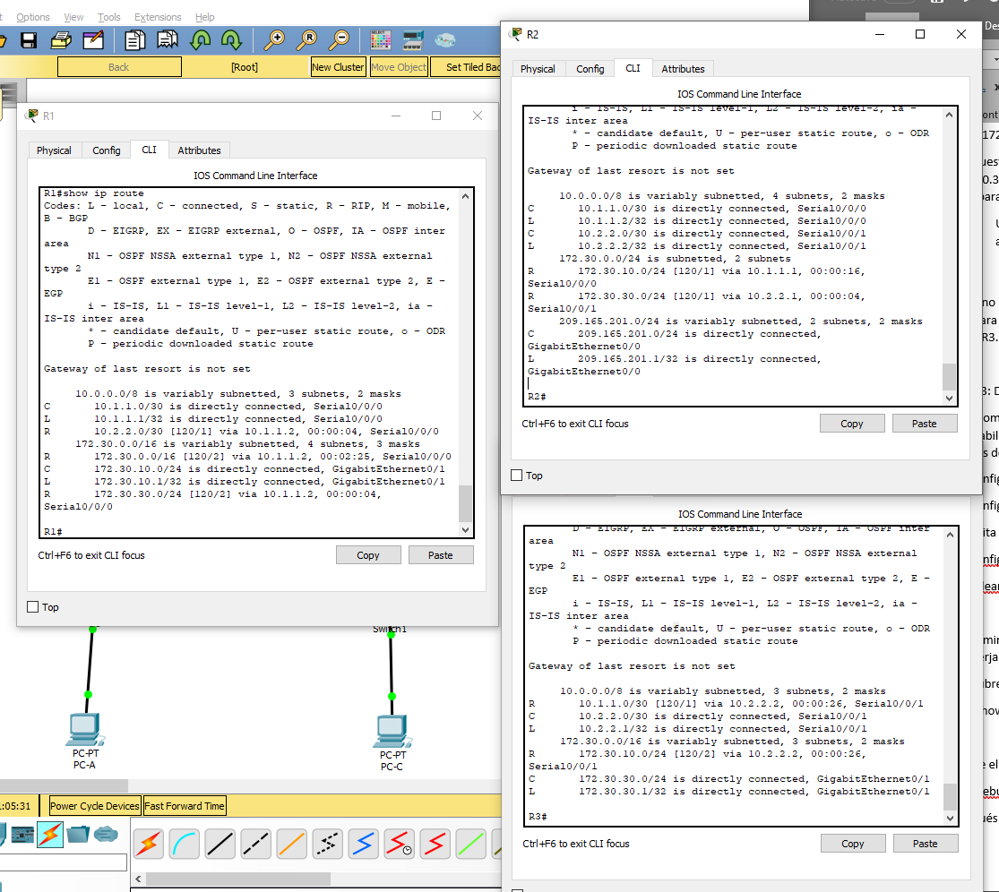

d. Use el comando debug ip rip en R2 para examinar las actualizaciones de RIP.

R2# debug ip rip

Después de 60 segundos, emita el comando no debug ip rip.

* ¿Qué rutas que se reciben del R3 se encuentran en las actualizaciones RIP?
  + RIP: build update entries

10.2.2.0/30 vía 0.0.0.0, metric 1, tag 0

172.30.30.0/24 vía 0.0.0.0, metric 2, tag 0

* ¿Están incluidas las máscaras de subred en las actualizaciones de routing?
  + Si

Paso 4: Configurar y redistribuya una ruta predeterminada para el acceso a Internet

a. Desde el R2, cree una ruta estática a la red 0.0.0.0 0.0.0.0, con el comando ip route. Esto reenvía todo el tráfico con dirección de destino desconocida a PC-B en 209.165.201.2, que simula Internet, mediante la definición de un gateway de último recurso en el router R2.

R2(config)# ip route 0.0.0.0 0.0.0.0 209.165.201.2

b. El R2 anunciará una ruta a los otros routers si se agrega el comando default-information originate a la configuración de RIP.

R2(config)# router rip

R2(config-router)# default-information originate

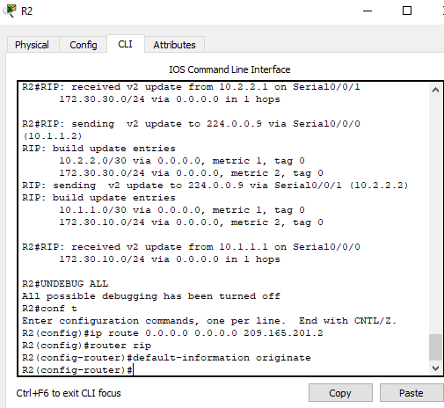

Paso 5: Verificar la configuración de enrutamiento

a. Consulte la tabla de routing en el R1.

* ¿Cómo se puede saber, a partir de la tabla de routing, que la red dividida en subredes que comparten el R1 y el R3 tiene una ruta para el tráfico de Internet?
  + Hay una ruta de último recurso y la ruta default aparece como aprendida por RIP.

b. Consulte la tabla de routing en el R2.

* ¿En qué forma se proporciona la ruta para el tráfico de Internet en la tabla de routing?
  + R2 tiene una ruta estática hacia 0.0.0.0 vía 209.165.201.2 que está conectada en g0/0.

Paso 6: Verificar la conectividad

a. Simule el envío de tráfico a Internet haciendo ping de la PC-A y la PC-C a 209.165.201.2. ¿Fueron correctos los pings?

Si

b. Verifique que los hosts dentro de la red dividida en subredes tengan posibilidad de conexión entre sí haciendo ping entre la PC-A y la PC-C. ¿Fueron correctos los pings?

Si

Nota: quizá sea necesario deshabilitar el firewall de las computadoras.

Reflexión

1. ¿Por qué desactivaría la sumarización automática para RIPv2?
   1. Para arreglar problemas como el que se presentó en la práctica que este resumiendo en una ruta mayor.
2. ¿Cómo aprendieron R1 y R3 el trayecto hacia Internet?
   1. Desde las actualizaciones que manda R2 por RIP con la ruta predeterminada.